**OBEC Maršov**

**Zastupitelstvo obce Maršov**

**Obecně závazná vyhláška obce Maršov**

**o stanovení obecního systému odpadového hospodářství**

Zastupitelstvo obce Maršov se na svém zasedání dne 26.2.2025 usnesením č. 11 usneslo vydat na základě § 59 odst. 4 zákona č. 541/2020 Sb., o odpadech (dále jen „zákon   
o odpadech“), a v souladu s § 10 písm. d) a § 84 odst. 2 písm. h) zákona č. 128/2000 Sb.,   
o obcích (obecní zřízení), ve znění pozdějších předpisů, tuto obecně závaznou vyhlášku (dále jen „vyhláška“):

**Čl. 1**

## **Úvodní ustanovení**

1. Tato vyhláška stanovuje obecní systém odpadového hospodářství na území obce Maršov.
2. Každý je povinen odpad nebo movitou věc, které předává do obecního systému, odkládat na místa určená obcí v souladu s povinnostmi stanovenými pro daný druh, kategorii nebo materiál odpadu nebo movitých věcí zákonem o odpadech a touto vyhláškou[1].
3. V okamžiku, kdy osoba zapojená do obecního systému odloží movitou věc nebo odpad,   
   s výjimkou výrobků s ukončenou životností, na místě obcí k tomuto účelu určeném, stává se obec vlastníkem této movité věci nebo odpadu[2].
4. Stanoviště sběrných nádob je místo, kde jsou sběrné nádoby trvale nebo přechodně umístěny za účelem dalšího nakládání s komunálním odpadem. Stanoviště sběrných nádob jsou individuální nebo společná pro více uživatelů.

**Čl. 2**

**Oddělené soustřeďování komunálního odpadu**

1. Osoby předávající komunální odpad na místa určená obcí jsou povinny odděleně soustřeďovat následující složky:
2. *Biologické odpady,*
3. *Papír,*
4. *Plasty včetně PET lahví,*
5. *Sklo,*
6. *Kovy,*
7. *Nebezpečné odpady,*
8. *Objemný odpad,*
9. *Jedlé oleje a tuky,*
10. *Textil*
11. *Směsný komunální odpad*
12. Směsným komunálním odpadem se rozumí zbylý komunální odpad po stanoveném vytřídění podle odstavce 1 písm. a), b), c), d), e), f), g), h) a i).
13. Objemný odpad je takový odpad, který vzhledem ke svým rozměrům nemůže být umístěn do sběrných nádob (*např. koberce, matrace, nábytek,…* ).

**Čl. 3**

## **Soustřeďování papíru, plastů, skla, kovů, biologického odpadu, jedlých olejů a tuků**

1. Papír, plasty, sklo, kovy, biologické odpady, jedlé oleje a tuky, textil se soustřeďují do zvláštních sběrných nádob, kterými jsou kontejnery.
2. Stanoviště sběrných nádob a místo pro sběr elektrozařízení jsou uvedena na webových stránkách obce.
3. Zvláštní sběrné nádoby jsou barevně odlišeny a označeny příslušnými nápisy:
4. *Biologické odpady, zelený velkoobjemový kontejner,*
5. *Papír, barva modrá,*
6. *Plasty, PET lahve, kontejner s nápisem PLASTY,*
7. *Sklo, kontejner s nápisem SKLO,*
8. *Kovy, kontejner s nápisem KOVY,*
9. *Jedlé oleje a tuky, sběrná nádoba s nápisem* JEDLÉ OLEJE A TUKY.
10. *Kontejner s nápisemTextil*
11. Do zvláštních sběrných nádob je zakázáno ukládat jiné složky komunálních odpadů, než pro které jsou určeny.
12. Zvláštní sběrné nádoby je povinnost plnit tak, aby je bylo možno uzavřít a odpad z nich při manipulaci nevypadával. Pokud to umožňuje povaha odpadu, je nutno objem odpadu před jeho odložením do sběrné nádoby minimalizovat.

## **Čl. 4**

## **Svoz nebezpečných složek komunálního odpadu**

1. Svoz nebezpečných složek komunálního odpadu je zajišťován minimálně dvakrát ročně jejich odebíráním na předem vyhlášených přechodných stanovištích přímo do zvláštních sběrných nádob k tomuto sběru určených. Informace o svozu jsou zveřejňovány na webových stránkách obce, v místním rozhlase.
2. Soustřeďování nebezpečných složek komunálního odpadu podléhá požadavkům stanoveným v čl. 3 odst. 4 a 5.

**Čl. 5**

**Svoz objemného odpadu**

1. Svoz objemného odpadu je zajišťován dvakrát ročně jeho odebíráním na předem vyhlášených přechodných stanovištích přímo do zvláštních sběrných nádob k tomuto účelu určených. Informace o svozu jsou zveřejňovány na webových stránkách obce, v místním rozhlase.
2. Soustřeďování objemného odpadu podléhá požadavkům stanoveným v čl. 3 odst. 4 a 5.

**Čl. 6**

**Soustřeďování směsného komunálního odpadu**

1. Směsný komunální odpad se odkládá do sběrných nádob. Pro účely této vyhlášky se sběrnými nádobami rozumějí:

*popelnice*

1. Soustřeďování směsného komunálního odpadu podléhá požadavkům stanoveným   
   v čl. 3 odst. 4 a 5.

**Čl. 7**

## **Nakládání s komunálním odpadem vznikajícím na území obce při činnosti právnických a podnikajících fyzických osob**

1. Právnické a podnikající fyzické osoby zapojené do obecního systému na základě smlouvy s obcí komunální odpad dle čl. 2 odst. 1 písm. – b) sklo, c) plast, d) papír předávají do sběrných nádob dle čl. 3 odst. 2 této vyhlášky.
2. Výše úhrady za zapojení do obecního systému se stanoví ceníkem schváleným zastupitelstvem obce a zveřejněným na webových stránkách obce.
3. Úhrada se vybírá jednorázově, a to v hotovosti nebo převodem a účet.

**Čl. 8**

## **Nakládání s movitými věcmi v rámci předcházení vzniku odpadu**

1. Obec v rámci předcházení vzniku odpadu za účelem jejich opětovného použití nakládá s těmito movitými věcmi:

oděvy a textil

1. Movité věci uvedené v odst. 1 lze předávat na místa dle čl. 3 odst. 2 této vyhlášky. Movitá věc musí být předána v takovém stavu, aby bylo možné její opětovné použití.

**Čl. 9**

## **Nakládání s výrobky s ukončenou životností v rámci služby pro výrobce**

## **(zpětný odběr)**

## Obec v rámci služby pro výrobce nakládá s těmito výrobky s ukončenou životností:

elektrozařízení

1. Výrobky s ukončenou životností uvedené v odst. 1 lze předávat na místa dle čl. 3 odst. 2 této vyhlášky.

**Čl. 10**

**Závěrečná ustanovení**

1. Nabytím účinnosti této vyhlášky se zrušuje obecně závazná vyhláška obce Maršov   
   č. 1/2023, o systému shromažďování, sběru, přepravy, třídění, využívání a odstraňování komunálních odpadů vznikajících na katastrálním území obce Maršov, včetně systému nakládání se stavebním odpadem, ze dne 28. 6. 2023.
2. Tato vyhláška nabývá účinnosti patnáctým dnem po dni vyhlášení.

………………………………. ..…………………………..

Podpis místostarosty Podpis starosty

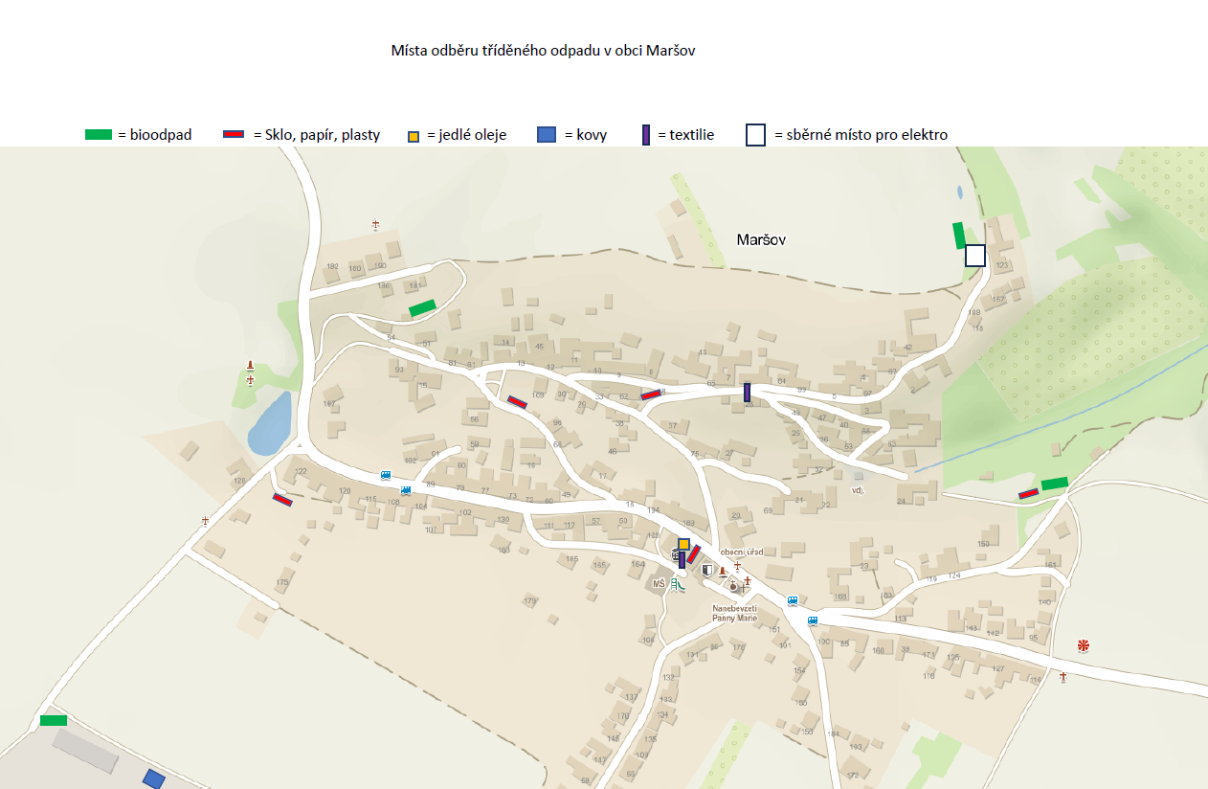

1. § 61 zákona o odpadech
2. § 60 zákona o odpadech